Experterna: Så lägger du upp din styrketräning
Starka ben och stadig bål är det viktigaste för att du ska bli en snabbare spelare och undvika skador. Joachim Thomson, erfaren peronlig tränare, har satt ihop de ultimata programmen för dig som du enkelt kan göra hemma. Och den tidigare AIK-fystränaren Emil Risberg förklarar varför övningarna är bra för dig som innebandyspelare.
INNAN DU BÖRJAR
Värm upp!
Kroppen och musklerna behöver bli varma innan du sätter igång med övningarna. Jogga i 15 minuter så minskar du risken att åka på en onödig skada.
Kör korta pass
Utför träningen i ganska högt tempo så du får upp pulsen ordentligt och inte tappar koncentrationen. Högre puls ger dessutom bättre kondition.
Aktiv vila
Dribbla runt med klubba och boll och kör teknikträning. Eller så gör du lite step-up eller tar en kort joggingrunda. Testa jonglering!
BENTRÄNINGEN BÖRJAR HÄR
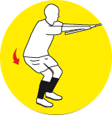
Knäböj
VARFÖR? Ger bra stabilitet i knän och fotleder och det är viktigt att ha när du går ner och täcker skott.
HUR? Håll i klubban med utsträckta armar. Sjunk ner tills benen är i 90 grader och gå sedan långsamt upp igen. Byt klubba mot vikter när du känner dig redo.
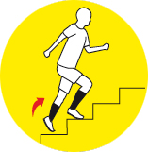
Trapplöpning
VARFÖR? En rolig övning som ger dig snabba fötter. Och i innebandy är ju snabbheten nästan allt!
HUR? Spring uppför en trappa och försök använda varje trappsteg, börja lugnt och öka när du fått in tekniken. Kör tre till fyra gånger varje set.
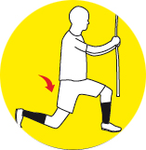
Utfallssteg
VARFÖR? Det här ger också starka ben och stabilitet. Inte dumt när du jobbar lågt på planen.
HUR? Håll i klubban och ta ett långt kliv framåt. Sjunk ner tills knät nästan touchar marken och ta ett nytt kliv med andra benet. Sex långa kliv med varje ben.
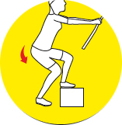
En-bens-böj
VARFÖR? Mjölksyreträning som ger explosivitet, ungefär som ett byte i innebandy.
HUR? Nästan som Knäböj men ha ena foten på en bänk. Gör samma rörelse och sjunk ner men lägg tyngden på det ben som du har kvar på marken.
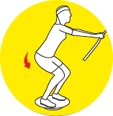
Knäböj på balansbräda (SUPER)
VARFÖR? En svårare övning men som förutom stabilitet även ger dig bättre balans så du klarar av alla närkamper bättre.
HUR? Samma som i Knäböj men gör det på en balansbräda. Ta det lugnt med vikterna!
BÅLTRÄNINGEN BÖRJAR HÄR
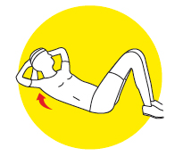
Crunches
VARFÖR? Effektiv övning för dina magmusklerna som är en viktig del för att inte få ont i ryggslutet när du skjuter mycket skott.
HUR? Gå upp med överdelen av ryggen cirka tio centimeter, utan att böja huvudet, och sen tillbaka.
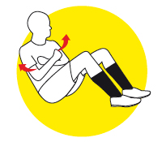
Situps
VARFÖR? Samma fördelar som med crunches, när du kör båda övningarna får alla magmuskler jobba.
HUR? Gå upp till cirka 45 graders vinkel och vrid överkroppen från sida till sida, sex gånger åt varje håll. Är det för lätt? Håll i vikter.
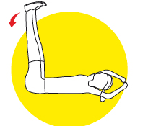
Benresning
VARFÖR? Och här får även benen lite träning. Nu tål du snart alla smällar på planen!
HUR? Ligg på rygg med benen rakt upp. För sakta benen neråt tills de nästan nuddar marken och dra upp dem till utgångsläget igen.
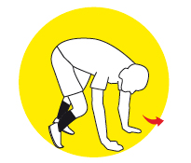
Gående hunden
VARFÖR? Vi vet, du ser inte klok ut men det här är en grym övning som tränar
både koordination och hela bålen. Ger dig bättre balans och kontroll i trängda
situationer.
HUR? Rör dig framåt så fort du kan i 20 meter, res dig upp och vila kort.
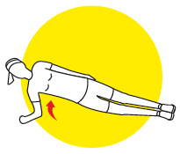
Sidoplanka
VARFÖR? Variant på plankan. Bålens sidomuskler får träning, viktiga vid snabba ryck i sidled.
HUR? Lägg dig på sidan så du har en fotsida och en arm i marken. Res dig till rak position och försök hålla dig där i 30 sekunder. Vila och byt sida.
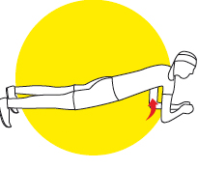
Plankan
VARFÖR? Spänner många muskler i kroppen samtidigt, ger stabilitet i kroppsförflyttningarna på planen.
HUR? Stå så du har armbågar och tår i marken. Håll kroppen spänd och rak i 30 sekunder eller så länge du orkar. Vila och kör igen.
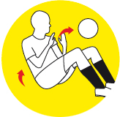
Situps med kast (SUPER)
VARFÖR? Ger extra träning för höftböjar-muskeln som är viktig för att du ska få bättre explosivitet och kan rycka ifrån din motståndare.
HUR? Gör situps och kasta en boll mot en vägg. Tajma in rörelserna så du fångar bollen på nervägen.
TRÄNINGSPROGRAM BEN OCH BÅL
Grund: 12 repetitioner i 3 set, med 1 till 2 minuters vila mellan varje set
Pro: Samma som i Grund men öka vikterna efter egen förmåga + aktiv vila
Super: Samma som i Pro men öka vikterna efter förmåga och gör de alternativa övningarna märkta med "Super" + aktiv vila

